**Характеристики используемых датчиков и полетного контроллера**

1. Приемник (телекоманды) Mateksys ELRS 2,4 ГГц

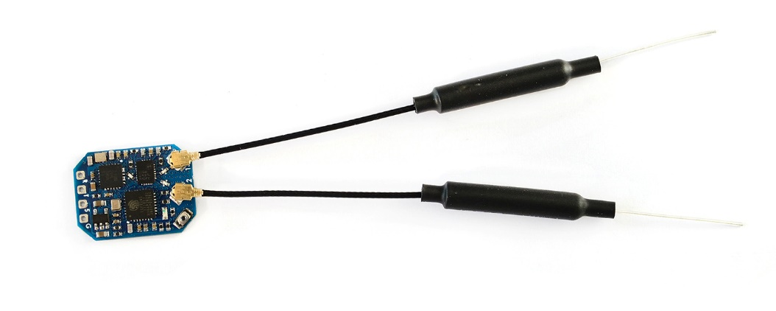

|  |  |
| --- | --- |
| **Параметр** | **Значение** |
| Антенный разъем | IPEX MHF 1 |
| Рабочая частота | 2,4 ГГц (2400–2480 МГц) |
| Мощность передачи | 22,5–23 дБм |
| Коэффициент усиления RX | 12,5 дБ |
| Протокол приемника | CRSF |
| Входное напряжение | 4–9 В (контакт 5 В) |
| Потребляемый ток | 40–45 мА (до привязки)  70–75 мА (привязка) |
| Размеры | 21мм * 15мм |
| Вес | 3 г |
| Стоимость | [1800р](https://aliexpress.ru/item/1005006832122747.html?utm_referrer=https%3A%2F%2Fyandex.ru%2Fproducts%2Fsearch%3Ftext%3Dmateksys%25202.4%2520%25D0%25BA%25D1%2583%25D0%25BF%25D0%25B8%25D1%2582%25D1%258C&sku_id=12000038446411131) |

1. ГНСС и компас Mateksys M10Q-5883

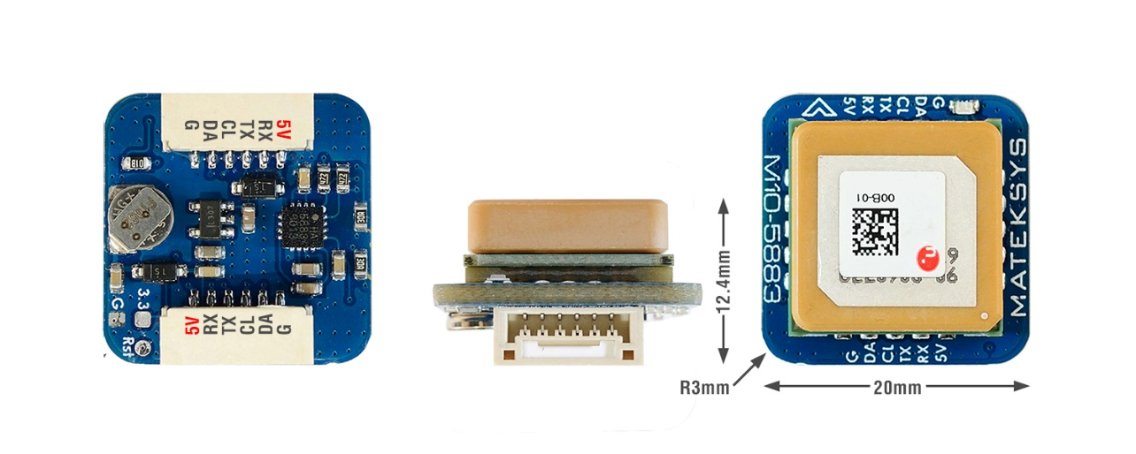

|  |  |
| --- | --- |
| **Параметр** | **Значение** |
| Патч-антенна | 15 × 15 × 4 мм |
| Диапазон входного напряжения | 4–9 В (контакт 5 В) |
| Потребляемая мощность | 13 мА |
| Скорость передачи UART | 9600 (по умолчанию) |
| Рабочие температуры | -20–80 °C |
| Интерфейсы | UART (TX, RX) для GNSS  I2C (DA, CL) для компаса QMC5883L |
| Разъем | JST-GH-6P (SM06B-GHS-TB), шаг 1,27 мм |
| Размеры | 20мм * 20мм * 12,4 мм |
| Вес | 8 г |
| Стоимость | [4540р](https://amperkot.ru/msk/catalog/navigatsionnyiy_modul_s_kompasom_mateksys_gnss_m105883-40002749.html) |

1. Цифровой датчик воздушной скорости Mateksys ASPD-4525

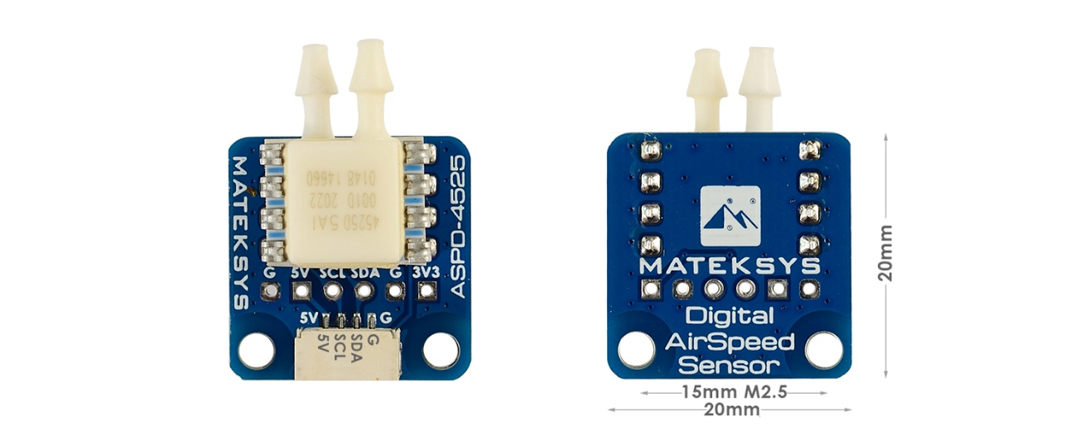

|  |  |
| --- | --- |
| **Параметр** | **Значение** |
| Напряжение питания платы | 4–5 В |
| Датчик | TE 4525DO-DS5AI001DP |
| Рабочий ток | 5 мА |
| Интерфейс | I2C (SCL и SDA) |
| Диапазоны давления | 1 psi (0,069 атм.) |
| Максимальное давление | 20 psi (1,36 атм.) |
| Рабочая температура | -40 °C ~ 125 °C |
| Точность | ±0,25% |
| Вес | 3,5 г (плата) |
| Стоимость | [6800р](https://mydrone.ru/datchik-skorosti-poleta-mateksys-aspd-4525/) |

1. Лидар Mateksys 3901-L0X

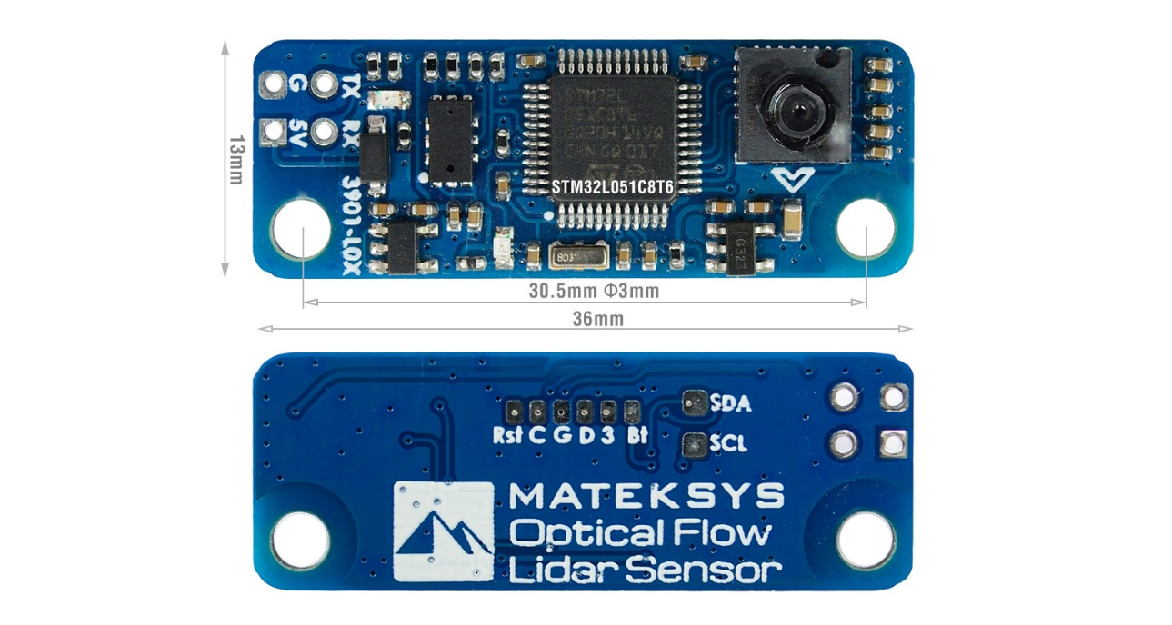

|  |  |
| --- | --- |
| **Параметр** | **Значение** |
| Напряжение питания платы | 4,5–5,5 В |
| Датчик | PMW3901 |
| Рабочий ток | 40 мА |
| Интерфейс | UART |
| Рабочий диапазон | 8 см ~ 200 см |
| Поле зрения | 42° |
| Вес | 2 г |
| Стоимость | [4100р](https://mydrone.ru/opticheskiy-lazernyy-datchik-mateksys-3901-l0x/) |

1. Приемник (телеметрия) Ebyte E32-433T30D

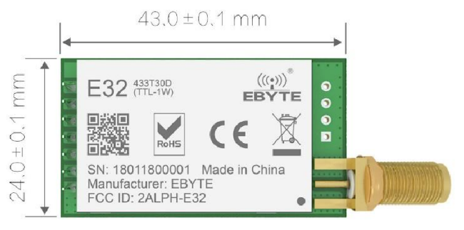

|  |  |
| --- | --- |
| **Параметр** | **Значение** |
| Антенный разъем | SMA-K |
| Рабочая частота | 433 МГц (410 – 441 МГц) |
| Мощность телеметрии | 29,5–30,5 дБм |
| Дальность связи | 8 км |
| Протокол приемника | UART |
| Входное напряжение | 3,3–5,2 В (контакт 5 В) |
| Потребляемый ток | 610 мА (передача)  20 мА (прием) |
| Размеры | 24мм * 43мм |
| Вес | 15 г |
| Стоимость | [1000р](https://aliexpress.ru/item/1005001781692056.html?ysclid=m8vblqdy3n405646056&sku_id=12000042933131057) |

1. 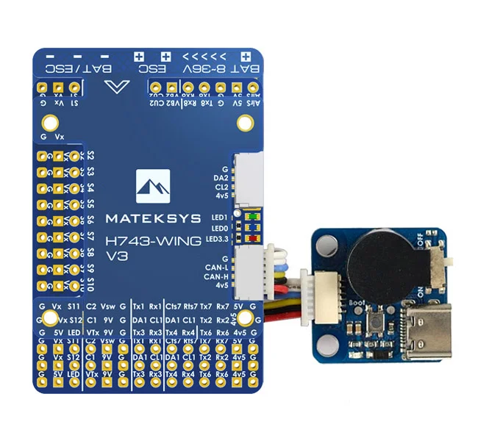Полётный контроллер MATEKSYS H743-WING V3

|  |  |
| --- | --- |
| **Параметр** | **Значение** |
| Микроконтроллер | STM32H743VIT6 (480 МГц) |
| Интерфейсы | UART (7)  PWM (13)  I2C (2)  CAN (1) |
| Прошивка | ArduPilot |
| Входное напряжение | 8 - 36 В (3-8S LiPo) |
| Потребляемый ток | 160 мА |
| Размеры | 54 × 36 × 13мм |
| Вес | 30 г |
| Стоимость | [13700р](https://mydrone.ru/poletnyy-kontroller-mateksys-h743-wing-v3/) |